Dětský den

2. července 2011

„Crrrr!“ozvalo se poslední zvonění na konci června, a ze všech školních lavic hromady dětí a studentů valících se ze škol do slunného počasí vstříc prázdninám k zaslouženému odpočinku. V obci Černíky naplánoval Český zahrádkářský svaz Dětský den, který se konal v sobotu 2. července v odpoledních hodinách na parcele v Černické ulici.

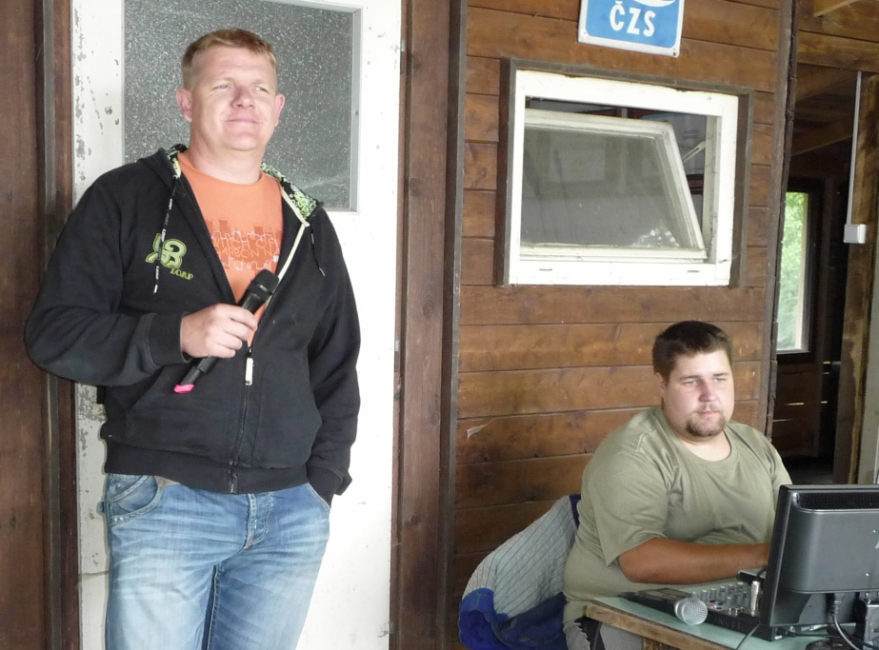
Přípravy před příchodem prvních dětí s rodiči začaly v 9.00 hod. Přijel DJ, který si nachystal aparaturu a zorganizoval hudbu, hodící se pro tuto akci, největšími šlágry jsou samozřejmě modří skřítci tj. šmoulové. Jarka Hrubá připravovala stánek s občerstvením, kde bylo k dostání tolik dobrot, co hrdlo ráčí. K dětskému dni také neodmyslitelně patří balónky. Dá to zabrat nafouknout pár desítek balonků, pusu máte gumovou a plíce vydýchané s výjimkou těch balonků, které nafukujete strojkem, vypadá to jako taková injekční stříkačka. Než všechny nafouknete, pár Vám jich praskne, jako kdyby se někde střílelo.

Balonky byly pověšené, ceny do tomboly vyskládané, stánek z občerstvení otevřen, DJ vyhrával dětské šlágry a moderátor Ondřej Mašek hulákal do mikrofonu na celou vesnici a okolí, a zval děti a jejich rodiče Déšť v nedohlednu, začala show

První davy zareagovaly na výzvu a zamířili k registraci, která byla pod patronátem předsedy ČZS Rastislava Betince. Každé dítko oznámilo celé své jméno, některým pomohla maminka a dostali kartičky formátu A5 s rozpisem soutěží. Soutěžilo se ve čtyřech kategoriích: Nejmenší kategorie od 0 do 4 let, prostřední od 5 do 8 let, žáci od 9-11 let a nejstarší junioři 12 – 15 let. Mezitím než začaly první soutěže, rodiče zakoupili něco k pití a něco k zakousnutí. Některé děti pilně trénovali střelbu na branku nebo házení na koš. Když byli všichni zaregistrovaní začalo klání ve třech disciplínách, střelba na florbalovou branku, házení na basketbalový koš a střelba na plechovky tenisovým míčkem.

Děti dávají kartičky jeden po druhém a já jim podám do ruky jednu ze třech florbalových holí, těm menším pomůžu s držením já, nebo jejich rodiče. Posbírám 5 míčků a tři z nich jeden po druhém postavím na značku. „Můžeš střílet.“ Pobídnu prvního soutěžícího, chlapce z druhé kategorie. Napřáhne se a vstřelí míček do břicha papírového brankáře. „Ne takovou ránu a v klidu zamiř.“ Snažím se poradit a předat dál své florbalové zkušenosti. A druhý míček letěl golfovým švihem do keřů za brankou. „Nevadí, povídám „máš ještě poslední pokus, snaž se.“ Poslední míček se mu přeci jen povedlo umístit mezi betony florbalového brankáře. „Máš to za 3 body a můžeš na další disciplínu.“ Vracím mu kartičku s napsaným bodovým ohodnocením a on předává hokejku dál. Největší šance dát všechny tři góly měl Jirka Toman, ale všechny tři míčky poslal golfovým švihem a lá Tiger Woods do lesa. O něco lépe si vedl jeho bratr, David, který soutěžil ve stejné kategorii, proměnil dva góly.

Po odehrání všech třech disciplín všemi dětmi se otevřeli další dvě, skákání v pytli a opičí dráha. Skákání na čas spočívalo doskočit z bodu A do bodu B v časovém limitu, nejlepší vyhrál. Malého Filípka Nováka vložili rodiče do pytle až po hlavu a chudák malý nevěděl co se děje. Nedivím se, že začal plakat. Ale když před ním hopsala jeho maminka začal se smát a bylo dobře.

Opičí dráhu, kterou postavil strejda Emil Toman s mou asistencí, měli děti také za úkol zvládnout v nejlepším časovém limitu. Na začátek měli podlést dřevěnou laťku,druhou přeskočit, oběhnout slalom kolem kuželů, proskákat skrz pneumatiky, oběhnout stojan, snožmo přeskákat prkno cik cak, přeběhnout nebezpečnou houpačku z prkna postaveného na poleni a vzít klíč oběhnout kolem dřevěného stojanu, pověsit klíč a vrátit zpátky a do cíle.

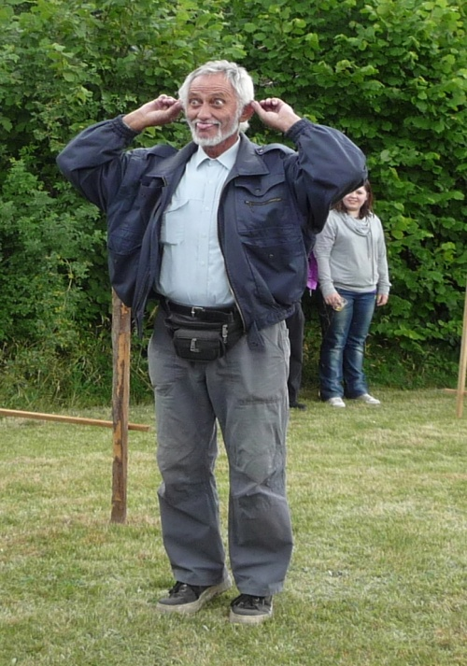

Dětskou tombolu vyhrávala v podstatě jedna rodina, občas si pro ceny došly i jiné děti, když v tom se zčista jasna ozvala siréna! Mezi sousedy z Černíků a svými dětmi se objevil mladistvý deviant. Přijelo houkající a blikající policejní vozidlo, vyskákali z něj čtyři ozbrojení příslušníci Policie ČR a devianta, který se snažil už už utéct svalili jedním skokem na zem. Nasadili mu želízka a posadili na zadní sedačku policejní Octavie. „Už ho můžete pustit, chlapi“ ozval se do mikrofonu pan předseda Betinec. Následně všechny na zahradě ujistil, že šlo o představení. „Nebojte se děti, tito chlapci zasahují a nasazují životy dnes a denně v ulicích Prahy , toto byla jen malá policejní ukázka.“ Z devianta se vyklubal figurant, taky policista. A protože jsou v časovém skluzu a musí za 20 minut zpátky do služby, máte jedinečnou příležitost se s nimi vyfotit, prozkoumat vnitřek auta a zeptat se na cokoli.“ Nemusel říkat dvakrát a všechny děti se ihned rozeběhli k policejní hlídce se zvědavími rodiči v zádech. Stylově k tomu frmolu vyhrávala titulní hudba ze seriálu Kobra 11. Jakmile děti prošmejdili policejní auto, vyfotili se a rodiče vyvzpovídali všechny 4 policisty jejich velitel, předseda ČZS oznámil, že se jejich čas naplnil.
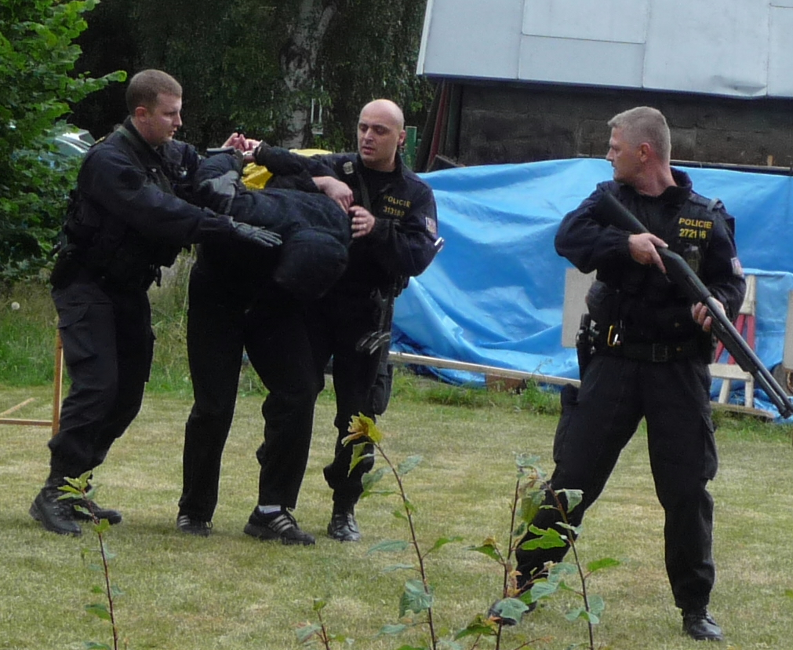

Jakmile odjeli děti před rozdáváním diplomů a vyhlášení se utkali ještě v jedné soutěži, v časovce na koloběžce. 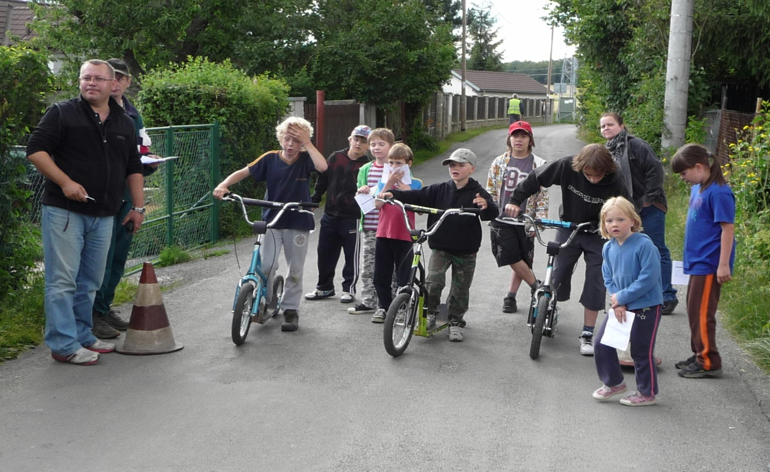

Odpoledne v plném proudu a v dětských očí je vidět nervozita a zvědavost, kdo vyhrál soutěže a kdo dostane jakou medaili. Dobří byli všichni, co se zúčastnili, ale vítěz může být v každé kategorii jen jeden. Pořádí bylo následovné v nejmladší kategorii 0 -4 se na prvním místě umístila Maruška Dřevová, druhou pozici obsadila Anežka Dračková a poslední e Lenka Janoušková. Kategorie 5 – 8 vyhrála Alice Sahulová, následována Vojtěchem Šmejkalem a v prostředních žácích převálcovala dva třetím Michael Černovský. Kategorie 9 -11 se umístila Lucie Banertová, Nikola Banertová na druhém a poslední Eliška Tomanová. A v nejstarších juniorech byli pouze dva bratři. Ten mladší David Toman převálcoval svého staršího bratra Jiřího.

V rámci dětského dne se uskutečnil i Nultý ročník závodu Černická koloběžka – pro dospělé, (doufáme v tradici). Na soupisku se zapsalo 18 soutěžících, nejmladší účastnice 22 let, nejstarší závodník z Černíků, který se přihlásil byl Viktor Šilhavý. Závod – časovka na 300 metrů mužů a žen dohromady skončil s výsledky: 1. Oldřich Adamec, 2. Michal Novák, 3. Vítek Toman. Nejlepší žena skončila na 7 příčce Kateřina Měrková. Nejstarší účastník Viktor Šilhavý skončil po panákovém dopingu na posledním místě.

Na tombolu dospělích začalo krápat, pár stolů se přesunulo pod střechu a vyhlašovala se čísla.Mikrofonu se ujal pan předseda. Vyhrávala jedna velmi početná rodina, rodina Šilhavých tzv. Hujerových, občas si pro ceny chodilli i ostatní zástupci rodin.
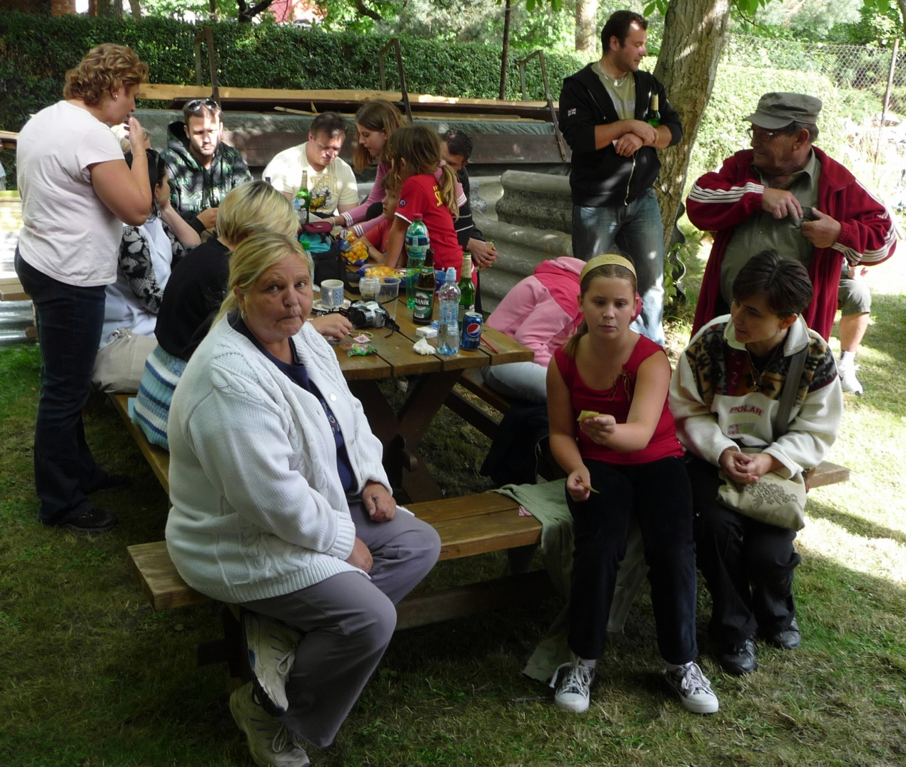

Dětský den s dětmi skončil po dospělácké tombole, co odešlo poslední dítě, ale toto zábavné odpoledne skončilo pár minut po půlnoci, kde zůstala hrstka členů zahrádkářů z obce Černíky popíjet pivo, víno nebo bavoráka a dojídání zbytků chlebíčků.

Očima rozhodčí Kláry Betincové z Černíků

